Resolución del Pleno del Instituto de Transparencia, Acceso a la Información Pública y Protección de Datos Personales del Estado de México y Municipios, con domicilio en Metepec, Estado de México, de fecha quince de marzo del dos mil veintitrés.
Visto el expediente relativo al recurso de revisión 15089/INFOEM/IP/RR/2022, interpuesto un particular que no proporcionó su nombre, en lo sucesivo el RECURRENTE en contra de la respuesta a su solicitud de información con número de folio 00511/CHIMALHU/IP/2022, por parte del Ayuntamiento de Chimalhuacán, en lo sucesivo el SUJETO OBLIGADO; se procede a dictar la presente resolución, con base en los siguientes:
- A N T E C E D E N T E S:
1. Solicitud de acceso a la información. Con fecha treinta de agosto del dos mil veintidós, la parte RECURRENTE formuló solicitud de acceso a información pública al SUJETO OBLIGADO a través del Sistema de Acceso a la Información Mexiquense, en adelante SAIMEX, requiriéndole lo siguiente:
“Solicito el documentos donde se haga constar el consentimiento de los locatarios del "Mercado Zaragoza" (ubicado a un costado de Palacio Municipal), para ser re ubicados en el nuevo mercado (ubicado a un costado de las oficinas de "Telmex")” (Sic)
Modalidad elegida para la entrega de la información: a través del SAIMEX.
2. Respuesta. Con fecha veintiuno de septiembre de dos mil veintidós el SUJETO OBLIGADO envió su respuesta a la solicitud de acceso a la información a través del SAIMEX, la cual versa como sigue:
“En respuesta a la solicitud recibida, nos permitimos hacer de su conocimiento que con fundamento en el artículo 53, Fracciones: II, V y VI de la Ley de Transparencia y Acceso a la Información Pública del Estado de México y Municipios, le contestamos que:
De conformidad con los artículos 3, fracción XXXIX y 59, fracciones I, II y III de la Ley de Transparencia y Acceso a la Información Pública del Estado de México y Municipios; me permito comentar a Usted lo siguiente: En atención a la solicitud de información registrada con el folio número 00511/CHIMALHU/IP/2022, ingresada vía Sistema de Acceso a la Información Mexiquense (Saimex), y turnada a través del sistema referido, Visto que fue el contenido de ambos escritos y a la solicitud de información,”… Solicito el documentos donde se haga constar el consentimiento de los locatarios del “Mercado Zaragoza” ( ubicado a un costado de palacio Municipal), para ser reubicados en el nuevo mercado(ubicado a un costado de las oficinas de “Telmex”…” una vez revisados los archivos físicos y digitales con los que cuenta este Departamento de Mercados a mi cargo, en que en este acto me permito contestar en los siguientes términos. Que si bien es cierto la documentación corresponde a este Departamento de Mercados, el mismo refiere a la manifestación de voluntad expresa mediante el nombre, giro, firma de puño y letra, y numero de local, por tal motivo se está ante una clara singularización de los ciudadanos y de la manifestación expresa de cada uno de los contratantes. En esa tesitura, la información que proporcionaron los particulares para la realización del acto ante las autoridades municipales se está a lo dispuesto por los artículos 1, 2, 3, 4 fracción VII, 6 y 45 fracción VII de la Ley de protección de Datos Personales en Posesión de Sujetos Obligados del Estado de México y Municipios, que a la letra. “Artículo 6. El Estado garantizará la privacidad de los individuos y velará porque no se incurrirá En conductas que puedan afectarla arbitrariamente… El derecho a la protección de datos personales solamente se limitará por razones de seguridades públicas en términos de la Ley en la materia, disposiciones en orden público, salud pública o para proteger los derechos de terceros. Artículo 45. Las medidas de seguridad adoptadas por el responsable consideran: … VII. Riesgo por el valor potencial cuantitativo o cualitativo que pudieran tener los datos personales tratados para una tercera persona no autorizada para su posesión”. Al no existir más que informar, solicito se tenga por contestado el requerimiento en los términos que se realiza. Y por ser conforme a derecho.
ATENTAMENTE
C. DIANA KAREN GRACIA HERNANDEZ” (Sic)
3. Interposición del recurso de revisión. Inconforme el solicitante con la respuesta del SUJETO OBLIGADO interpuso recurso de revisión a través del SAIMEX en fecha veintisiete de septiembre de dos mil veintidós, a través del cual expresó lo siguiente:
a) Acto impugnado.
“LA RESPUESTA DEL SUJETO OBLIGADO” (Sic)
b) Motivos de inconformidad.
“LA RESPUESTA DEL SUJETO OBLIGADO NO CONTIENE EL PROCESAMIENTO DE LA INFORMACIÓN EN RELACIÓN A LA CLASIFICACIÓN DE LA INFORMACIÓN” (Sic)
4. Turno. De conformidad con el artículo 185, fracción I de la Ley de Transparencia y Acceso a la Información Pública del Estado de México y Municipios, el recurso de revisión número 15089/INFOEM/IP/RR/2022, se turnó por el sistema electrónico del Instituto de Transparencia, Acceso a la Información Pública y Protección de Datos Personales del Estado de México y Municipios, a la Comisionada Guadalupe Ramírez Peña, para su análisis, estudio, elaboración del proyecto y presentación ante el Pleno de este Instituto.

5. Admisión del recurso de revisión: En fecha treinta de septiembre de dos mil veintidós, la Comisionada ponente, admitió a trámite el recurso de revisión que ahora se resuelve, dando un plazo máximo de siete días hábiles para que las partes manifestaran lo que a su derecho resultara conveniente, ofrecieran pruebas, formularan alegatos y el Sujeto Obligado presentara su informe justificado.
6. Manifestaciones. De las constancias que obran en el expediente electrónico del SAIMEX del Recurso de Revisión 15089/INFOEM/IP/RR/2022, se desprende que el SUJETO OBLIGADO no rindió su informe justificado, del mismo modo el RECURRENTE fue omitió realizar manifestaciones.
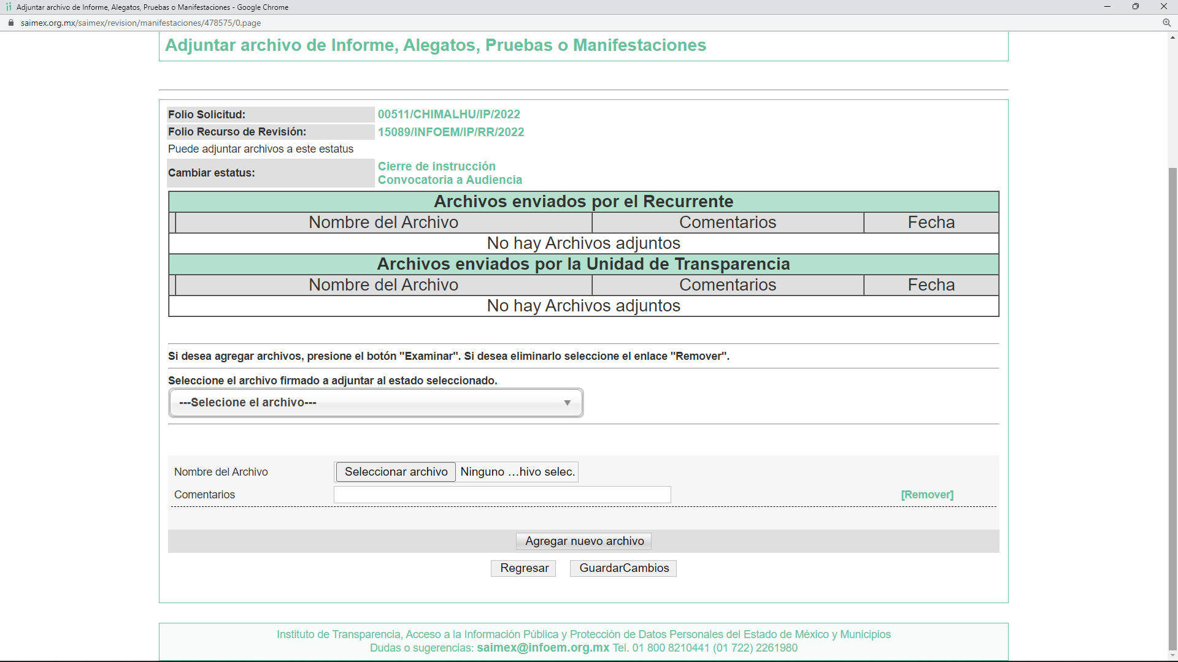
7. Ampliación del plazo. En fecha veintidós de febrero del año dos mil veintitrés, con fundamento en el artículo 181, párrafo tercero de la Ley de Transparencia y Acceso a la Información Pública del Estado de México y Municipios, se acordó la ampliación del plazo para su resolución.
Este organismo garante no pasa por alto justificar, que el plazo para emitir la resolución en el presente asunto encuentra justificación en el alto número de recursos de revisión recibidos dentro del primer semestre del año dos mil veintidós, que, en comparación con los recibidos el año pasado dentro del mismo periodo, se ha incrementado aproximadamente un 400%, circunstancia atípica que ha rebasado las capacidades técnicas y humanas del personal encargado de la proyección de las resoluciones a dichos medios de impugnación.

Por ello, es menester precisar que, si bien se ha excedido el plazo para resolver el presente medio de impugnación, de conformidad con la ley de la materia, el plazo para emitir la resolución se encuentra justificado en los elementos para medir la razonabilidad de asuntos conforme a los parámetros establecidos por diversos órganos jurisdiccionales federales, aplicables también en procedimientos análogos, como el que nos ocupa.

Así, en términos de lo que establecen los artículos 8.1 y 25 de la Convención Americana sobre Derechos Humanos, los recursos deben ser sencillos y resolverse en el menor tiempo posible, tomando en consideración la dilación total del procedimiento; esto es, en un plazo razonable.

En ese sentido, el legislador fijó los términos procesales en las leyes, de manera general, sin que pudiera prever la variada gama de casos que son resueltos por los órganos jurisdiccionales o cuasi jurisdiccionales, tanto por la complejidad de los hechos, como por el número de casos que conocen.

Por ello, excepcionalmente, si un asunto es resuelto con posterioridad a los plazos señalados por la norma debe analizarse la razonabilidad del tiempo necesario para su resolución, atentos a los siguientes criterios:

- Complejidad del Asunto: La complejidad de la prueba, la pluralidad de sujetos procesales, el tiempo transcurrido, las características y contexto del recurso.

- Actividad Procesal del interesado. Acciones u omisiones del interesado.

- Conducta de la Autoridad: Las Acciones u omisiones realizadas en el procedimiento. Así como si la autoridad actuó con la debida diligencia.

d) La afectación generada en la situación jurídica de la persona involucrada en el proceso: Violación a sus derechos humanos.

De modo que, cuando se trate de un asunto excepcional, por alguna o todas las características mencionadas; o bien, cuando el ingreso de asuntos al órgano jurisdiccional o cuasi jurisdiccional respectivo supere notoriamente al que podría considerarse normal, debe concluirse que es una excluyente de responsabilidad en relación con la actuación del funcionario, como ha acontecido en el caso que nos ocupa.

Argumento que encuentra sustento en la jurisprudencia P./J. 32/92 emitida por el Pleno de la Suprema Corte de Justicia de la Nación de rubro “TÉRMINOS PROCESALES. PARA DETERMINAR SI UN FUNCIONARIO JUDICIAL ACTUÓ INDEBIDAMENTE POR NO RESPETARLOS SE DEBE ATENDER AL PRESUPUESTO QUE CONSIDERÓ EL LEGISLADOR AL FIJARLOS Y LAS CARACTERÍSTICAS DEL CASO.”, visible en la Gaceta del Seminario Judicial de la Federación con el registro digital 205635.

Razones por las cuales cabe concluir que, la resolución al recurso de revisión se solventa hasta esta fecha, debido a que existe una excesiva carga de trabajo en desproporción a la capacidad de los recursos materiales y humanos con que cuenta este Instituto para atender la enorme demanda de usuarios que acuden para que se les garantice su Derecho de acceso a la información Pública y Protección de Datos Personales, aunado a la complejidad de los hechos a los que se refieren, así como al volumen del expediente, la extensión de los escritos y pruebas aportadas y desahogadas por las partes; lo que impide la tramitación de los recursos dentro de los términos legales previamente establecidos por la Ley, por tratarse de causas de fuerza mayor.

Al respecto, también son de considerar los criterios sostenidos por el Cuarto Tribunal Colegiado en Materia Administrativa del Primer Circuito, cuyos rubros y datos de identificación son los siguientes:

“PLAZO RAZONABLE PARA RESOLVER. DIMENSIÓN Y EFECTOS DE ESTE CONCEPTO CUANDO SE ADUCE EXCESIVA CARGA DE TRABAJO.” consultable en el Seminario Judicial de la Federación y su gaceta, con el registro digital 2002351.

“PLAZO RAZONABLE PARA RESOLVER. CONCEPTO Y ELEMENTOS QUE LO INTEGRAN A LA LUZ DEL DERECHO INTERNACIONAL DE LOS DERECHOS HUMANOS.”, visible en el Seminario Judicial de la Federación y su gaceta, con el registro digital 2002350.

Por ello, este organismo garante comprometido con la tutela de los derechos humanos confiados, señala que este exceso de plazo legal para resolver el presente asunto, resulta de carácter excepcional.
8. Cierre de instrucción. Una vez transcurrido el periodo otorgado a las partes para realizar sus manifestaciones y no habiendo documentos que integrar al expediente, con fecha veintidós de febrero de dos mil veintitrés, la Comisionada Ponente determinó el cierre de instrucción en términos de la fracción VI del artículo 185 de la Ley de Transparencia y Acceso a la Información Pública del Estado de México y Municipios.
En razón de que fue debidamente sustanciado el expediente electrónico y no existe diligencia pendiente de desahogo, se emite la Resolución que conforme a Derecho proceda, de acuerdo con los siguientes:
- C O N S I D E R A N D O:
Primero. Competencia. El Instituto de Transparencia, Acceso a la Información Pública y Protección de Datos Personales del Estado de México y Municipios, es competente para conocer y resolver el presente recurso de revisión interpuesto por la parte recurrente, conforme a lo dispuesto en los artículos 6, apartado A de la Constitución Política de los Estados Unidos Mexicanos; 5, párrafos trigésimo, trigésimo primero y trigésimo segundo, fracciones IV y V de la Constitución Política del Estado Libre y Soberano de México; 1, 2, fracción II; 13, 29, 36, fracciones I y II; 176, 178, 179, 181 párrafo tercero y 185 de la Ley Transparencia y Acceso a la Información Pública del Estado de México y Municipios; 9, fracciones I y XXIV y 11 del Reglamento Interior del Instituto de Transparencia, Acceso a la Información Pública y Protección de Datos Personales del Estado de México y Municipios.
Segundo. Oportunidad y Procedibilidad del Recurso de Revisión. Previo al estudio del fondo del asunto, se procede a analizar los requisitos de oportunidad y procedibilidad que debe reunir el recurso de revisión interpuesto, previstos en los artículos 178 y 180 de la Ley de Transparencia y Acceso a la Información Pública del Estado de México y Municipios.
El recurso de revisión fue interpuesto dentro del plazo de quince días hábiles, previsto en el artículo 178 de la Ley de Transparencia y Acceso a la Información Pública del Estado de México y Municipios, ya que el SUJETO OBLIGADO proporcionó su respuesta a la solicitud de información el veintiuno de septiembre del dos mil veintidós, y el RECURRENTE presentó su recurso de revisión el veintisiete del mismo mes y año, esto es al cuarto día hábil siguiente de aquel en que tuvo conocimiento de la respuesta, evidenciándose que la interposición del recurso se encuentra dentro de los márgenes temporales previstos en el citado precepto legal.
Por cuanto hace a la procedibilidad del recurso de revisión, es de suma importancia señalar que la parte RECURRENTE, no proporcionó su nombre, como se advierte en el detalle de seguimiento del SAIMEX, no obstante lo anterior, no proporcionar el nombre no es motivo para archivar la solicitud de acceso a la información pública como concluida, conforme a lo previsto en el artículo 155, penúltimo párrafo de la Ley de Transparencia y Acceso a la Información Pública del Estado de México y Municipios que establece lo siguiente:
"Las solicitudes anónimas, con nombre incompleto o seudónimo serán procedentes para su trámite por parte del sujeto obligado ante quien se presente. No podrá requerirse información adicional con motivo del nombre proporcionado por el solicitante."
Al mismo tiempo, tras la revisión del formato de interposición del recurso, se concluye en la acreditación plena de todos y cada uno de los elementos formales exigidos por el artículo 180 de la Ley de Transparencia y Acceso a la Información Pública del Estado de México y Municipios, toda vez que fue ingresado a través del SAIMEX.
Asimismo, resulta procedente la interposición del recurso de revisión al rubro anotado, toda vez que se actualiza las hipótesis previstas en el artículo 179, fracción II de la ley de la materia, que a la letra dice:
“Artículo 179. El recurso de revisión es un medio de protección que la Ley otorga a los particulares, para hacer valer su derecho de acceso a la información pública, y procederá en contra de las siguientes causas:
…
II. La clasificación de la información…” (Sic)

Tercero. Materia de Revisión: De las constancias que integran el expediente electrónico se advierte que el tema sobre el que este Instituto se pronunciará será: verificar si la respuesta otorgada por el SUJETO OBLIGADO es adecuada y suficiente para satisfacer el derecho de acceso a la información pública de la RECURRENTE, o en su defecto, en caso de ser procedente, ordenar la entrega de información.

Cuarto. Estudio de fondo del asunto. Es conveniente analizar si la respuesta del SUJETO OBLIGADO cumple con los requisitos y procedimientos del derecho de acceso a la información pública, en atención a que en la Ley de Transparencia y Acceso a la Información Pública del Estado de México y Municipios en su artículo 4, que dice que toda la información generada, obtenida, adquirida, transformada, administrada o en posesión de los sujetos obligados es pública y accesible de manera permanente a cualquier persona, privilegiando el principio de máxima publicidad, como así lo establece dicha determinación, que a continuación se transcribe para un mejor entendimiento:
“Artículo 4. El derecho humano de acceso a la información pública es la prerrogativa de las personas para buscar, difundir, investigar, recabar, recibir y solicitar información pública, sin necesidad de acreditar personalidad ni interés jurídico.
Toda la información generada, obtenida, adquirida, transformada, administrada o en posesión de los sujetos obligados es pública y accesible de manera permanente a cualquier persona, en los términos y condiciones que se establezcan en los tratados internacionales de los que el Estado mexicano sea parte, en la Ley General, la presente Ley y demás disposiciones de la materia, privilegiando el principio de máxima publicidad de la información. Solo podrá ser clasificada excepcionalmente Ley de Transparencia y Acceso a la Información Pública del Estado de México y Municipios 29 como reservada temporalmente por razones de interés público, en los términos de las causas legítimas y estrictamente necesarias previstas por esta Ley.
Los sujetos obligados deben poner en práctica, políticas y programas de acceso a la información que se apeguen a criterios de publicidad, veracidad, oportunidad, precisión y suficiencia en beneficio de los solicitantes.”(Sic)

Esto es, que los Sujetos Obligados tiene la obligación o deber de atender las solicitudes de acceso a la información pública que se les hagan de su conocimiento y proporcionar la información pública que obren en su poder conforme el estado que se encuentra y no hacer un procesamiento de la misma, ni presentarla conforme al interés del solicitante; como así lo establece el artículo 12 de la Ley de Transparencia y Acceso a la Información Pública del Estado de México y Municipios, que a la letra dice:

“Artículo 12.- Quienes generen, recopilen, administren, manejen, procesen, archiven o conserven información pública serán responsables de la misma en los términos de las disposiciones jurídicas aplicables.

Los sujetos obligados sólo proporcionarán la información pública que se les requiera y que obre en sus archivos y en el estado en que ésta se encuentre. La obligación de proporcionar información no comprende el procesamiento de la misma, ni el presentarla conforme al interés del solicitante; no estarán obligados a generarla, resumirla, efectuar cálculos o practicar investigaciones.” (Sic)

Es decir, que todo sujeto obligado que genere, recopile, administre, procese, archive, posea o conserven, son responsables de la misma teniendo a su vez la obligación de proporcionar la información que se les requiera sin necesidad de resumirla, efectuar procedimientos para obtenerla, calcular y practicar investigaciones; en otras palabras, que los Sujetos Obligados sólo se concretarán a proporcionar la información solicitada que tengan en su poder en el estado que se encuentran, sin necesidad de concretarse al interés o términos específicos del solicitante.

Sirve de apoyo a lo anterior, el criterio 03-17, expuesto por el Instituto Nacional de Transparencia, Acceso a la Información y Protección de Datos Personales, que dice:

“No existe obligación de elaborar documentos ad hoc para atender las solicitudes de acceso a la información. Los artículos 129 de la Ley General de Transparencia y Acceso a la Información Pública y 130, párrafo cuarto, de la Ley Federal de Transparencia y Acceso a la Información Pública, señalan que los sujetos obligados deberán otorgar acceso a los documentos que se encuentren en sus archivos o que estén obligados a documentar, de acuerdo con sus facultades, competencias o funciones, conforme a las características físicas de la información o del lugar donde se encuentre. Por lo anterior, los sujetos obligados deben garantizar el derecho de acceso a la información del particular, proporcionando la información con la que cuentan en el formato en que la misma obre en sus archivos; sin necesidad de elaborar documentos ad hoc para atender las solicitudes de información.
Resoluciones:
∙ RRA 0050/16. Instituto Nacional para la Evaluación de la Educación. 13 julio de 2016. Por unanimidad. Comisionado Ponente: Francisco Javier Acuña Llamas.
∙ RRA 0310/16. Instituto Nacional de Transparencia, Acceso a la Información y Protección de Datos Personales. 10 de agosto de 2016. Por unanimidad. Comisionada Ponente. Areli Cano Guadiana.
∙ RRA 1889/16. Secretaría de Hacienda y Crédito Público. 05 de octubre de 2016. Por unanimidad. Comisionada Ponente. Ximena Puente de la Mora.”(Sic)

En esa tesitura, el artículo 24 en su último párrafo de la Ley de la Materia, dispone que los Sujetos Obligados sólo proporcionarán la información pública que generen, administren o posean en el ejercicio de sus atribuciones; por consiguiente, la información pública se encuentra a disposición de cualquier persona, lo que implica que es deber de los Sujetos Obligados, garantizar el Derecho de Acceso a la Información Pública.

Siempre y cuando no se trate de información reservada o clasificada, que difundirla pondría en riesgo la seguridad jurídica y física del titular de la información, debiendo tener audacia los Sujetos Obligados para cuidar esta información a través del acuerdo clasificatorio del comité de transparencia y la versión pública que emita el servidor público habilitado de cada Sujeto Obligado; como así se establece en la Ley de Transparencia y Acceso a la Información Pública del Estado de México y Municipios.

En conclusión, el derecho de acceso a la información pública, consiste en que la información solicitada conste en un documento en cualquiera de sus formas, a saber: expedientes, reportes, estudios, actas, resoluciones, oficios, correspondencia, acuerdos, directivas, directrices, circulares, contratos, convenios, instructivos, notas, memorandos, estadísticas o bien, cualquier otro registro que documente el ejercicio de las facultades, funciones y competencias de los Sujetos Obligados; los que, podrán estar en cualquier medio, sea escrito, impreso, sonoro, visual, electrónico, informático u holográfico de conformidad con el artículo 3, fracción XI de la Ley de la materia, el cual señala lo siguiente:

“Artículo 3. Para los efectos de la presente Ley se entenderá por:
…
XI. Documento: Los expedientes, reportes, estudios, actas, resoluciones, oficios, correspondencia, acuerdos, directivas, directrices, circulares, contratos, convenios, instructivos, notas, memorandos, estadísticas o bien, cualquier otro registro que documente el ejercicio de las facultades, funciones y competencias de los sujetos obligados, sus servidores públicos e integrantes, sin importar su fuente o fecha de elaboración. Los documentos podrán estar en cualquier medio, sea escrito, impreso, sonoro, visual, electrónico, informático u holográfico…” (Sic)
Siendo aplicable, el Criterio de interpretación en el orden administrativo número 0002-11, emitido por Acuerdo del Pleno del Instituto de Transparencia y Acceso a la Información Pública del Estado de México y Municipios; publicado en el Periódico Oficial del Gobierno del Estado Libre y Soberano de México “Gaceta del Gobierno”, el diecinueve de octubre de dos mil once, cuyo rubro y texto refieren lo siguiente:
“CRITERIO 0002-11
INFORMACIÓN PÚBLICA, CONCEPTO DE, EN MATERIA DE TRANSPARENCIA. INTERPRETACIÓN SISTEMÁTICA DE LOS ARTÍCULOS 2°, FRACCIÓN V, XV, Y XVI, 3°, 4°, 11 Y 41. De conformidad con los artículos antes referidos, el derecho de acceso a la información pública, se define en cuanto a su alcance y resultado material, el acceso a los archivos, registros y documentos públicos, administrados, generados o en posesión de los órganos u organismos públicos, en virtud del ejercicio de sus funciones de derecho público, sin importar su fuente, soporte o fecha de elaboración.
En consecuencia el acceso a la información se refiere a que se cumplan cualquiera de los siguientes tres supuestos:
1) Que se trate de información registrada en cualquier soporte documental, que en ejercicio de las atribuciones conferidas, sea generada por los Sujetos Obligados;
2) Que se trate de información registrada en cualquier soporte documental, que en ejercicio de las atribuciones conferidas, sea administrada por los Sujetos Obligados, y
3) Que se trate de información registrada en cualquier soporte documental, que en ejercicio de las atribuciones conferidas, se encuentre en posesión de los Sujetos Obligados.” (Sic)
Precisado lo anterior, del análisis de la solicitud de información motivo del recurso de revisión que ahora se resuelve, se advierte que el particular requirió al Ayuntamiento de Chimalhuacán, lo siguiente:
- Documentos donde se haga constar el consentimiento de los locatarios del "Mercado Zaragoza" (ubicado a un costado de Palacio Municipal), para ser re ubicados en el nuevo mercado (ubicado a un costado de las oficinas de "Telmex").
Por su parte el SUJETO OBLIGADO, a través de su Departamento de Mercados informó que si bien es cierto la documentación corresponde a este Departamento de Mercados, el mismo refiere a la manifestación de voluntad expresa mediante el nombre, giro, firma de puño, letra y numero de local, por tal motivo se está ante una clara singularización de los ciudadanos y de la manifestación expresa de cada uno de los contratantes, en esa tesitura, la información que proporcionaron los particulares para la realización del acto ante las autoridades municipales, debe ser protegida en términos del fundamento legal que señaló; es decir, en lo medular la clasificó como confidencial.
No conforme el particular con la respuesta, interpone el recurso de revisión en lo medular por la clasificación de la información.
Ante la interposición del Recurso de Revisión, el SUJETO OBLIGADO, fue omiso en rendir su informe justificado.
Con base en lo precedente, se determina que la información proporcionada por el SUJETO OBLIGADO en su respuesta, cumple parcialmente con lo establecido por los artículos 4, 12 y 24 último párrafo de la Ley de Transparencia y Acceso a la Información Pública del Estado de México y Municipios; por ello, los motivos de inconformidad acontecen fundados para revocar la respuesta del SUJETO OBLIGADO en razón de las consideraciones de derecho que a continuación se exponen:
Ante todo, se debe resaltar que con la manifestación del Departamento de Mercados del SUJETO OBLIGADO, en respuesta; éste no niega contar con la información solicitada por el RECURRENTE, sino por el contrario al pretender clasificar la información como confidencial, por lo cual, la competencia para generar, posee y administrar la información solicitada, en el caso concreto, se obvia.
Lo anterior es así, ya que el estudio enunciado tiene por objeto determinar si el SUJETO OBLIGADO genera, posee o administra la información solicitada; sin embargo, en aquellos casos en que éste la asume, ello efectivamente está en su poder; por consiguiente, sería ocioso y nada práctico nos conduciría su estudio, ya que se insiste, la información pública solicitada fue asumida por el SUJETO OBLIGADO.
Una vez precisado lo anterior, sobre el ejercicio de actividades comerciales de los locatarios de un mercado, conviene a traer lo señalado por los artículos 48, fracción XIII Ter y XIII Quáter, artículo 96 Quáter, fracciones XVIII y XIX, de la Ley Orgánica Municipal del Estado de México, mismos que son del tenor literal siguiente:

“Artículo 48.- El presidente municipal tiene las siguientes atribuciones:
(…)
XIII Ter. Proponer al ayuntamiento y ejecutar un programa especial para otorgar la licencia provisional de funcionamiento para negocios de bajo riesgo sanitario, ambiental o de protección civil, que autorice el cabildo conforme a la clasificación contenida en el Catálogo Mexiquense de Actividades Industriales, Comerciales y de Servicios de Bajo Riesgo;
Para tal efecto, deberá garantizar que el otorgamiento de la licencia no esté sujeto al pago de contribuciones ni a donación alguna; la exigencia de cargas tributarias, dádivas o cualquier otro concepto que condicione su expedición será sancionada en términos de la Ley de Responsabilidades de los Servidores Públicos del Estado y Municipios.

XIII Quáter. Expedir o negar licencias o permisos de funcionamiento para unidades económicas, de conformidad con lo previsto en las fracciones XXIV Quater y XXIV Quinques del artículo 31 de la presente Ley. Dicha expedición o negación queda supeditada al resultado del Dictamen de Giro o Evaluación de Impacto Estatal según corresponda, dando respuesta en un plazo que no exceda de cinco días hábiles posteriores a la presentación de dicho dictamen o evaluación, en su caso, la cual deberá ser fundamentada y acorde al principio de transparencia.

Las actividades que cuenten con Evaluación de Impacto Estatal no requerirán la emisión de Dictamen de Giro. La autoridad municipal deberá iniciar los trámites relativos con las autorizaciones, licencias o permisos, a partir de que el solicitante presente el acuerdo de aceptación de la solicitud de Evaluación de Impacto Estatal.

Una vez que el solicitante entregue la Evaluación de Impacto Estatal, de ser procedente, podrá obtener la autorización, licencia o permiso correspondiente.;
(…)

Artículo 96 Quáter. - El Titular de la Dirección de Desarrollo Económico Municipal o el Titular de la Unidad Administrativa equivalente, tiene las siguientes atribuciones:
(…)
XVIII. Conducir la coordinación interinstitucional de las dependencias municipales a las que corresponda conocer sobre el otorgamiento de permisos y licencias para la apertura y funcionamiento de unidades económicas;

Para tal efecto, deberá garantizar que el otorgamiento de la licencia no esté sujeto al pago de contribuciones ni a donación alguna; la exigencia de cargas tributarias, dádivas o cualquier otro concepto que condicione su expedición será sancionada en términos de la Ley de Responsabilidades Administrativas del Estado de México y Municipios.

XIX. Operar y actualizar el Registro Municipal de Unidades Económicas de los permisos o licencias de funcionamiento otorgadas a las unidades económicas respectivas, así como remitir dentro de los cinco días hábiles siguientes los datos generados al Sistema que al efecto integre la Secretaría de Desarrollo Económico, a la Secretaría de Seguridad y a la Fiscalía General de Justicia del Estado de México, la información respectiva;”

Por su parte, los artículos 196 al 199 y 232 al 235 del Bando Municipal de Chimalhuacán para el año 2022, que establecen lo siguiente:

“Artículo 196.- Cualquier persona podrá desempeñar actividades comerciales, industriales y de prestación de servicios en el Municipio, siempre y cuando haya cumplido con los lineamientos establecidos en el Código Administrativo del Estado de México, la Ley de Competitividad y Ordenamiento Comercial del Estado de México; su Reglamento, el presente Bando, y demás disposiciones jurídicas aplicables al asunto en particular.
Artículo 197.- Las actividades comerciales y la prestación de servicios, podrán realizarse en establecimientos fijos, semifijos y ambulantes y en la vía pública, de manera permanente o temporal, conforme a las disposiciones jurídicas establecidas.
…
Artículo 199.- En todos los casos para ejercer actividades comerciales, industriales y de prestación de servicios, se requerirá previa autorización de la Presidente Municipal.
…
Artículo 232.- El Ayuntamiento, por conducto del Departamento de Mercados, ejercerá la prestación del servicio público de mercados, estando sujeto, entre otras, a las disposiciones contenidas en el presente Bando y demás disposiciones jurídicas aplicables.
Artículo 233.- Corresponde al Ayuntamiento, a través del Departamento de Mercados, la prestación del servicio público de mercados; sin embargo, podrá ser concesionado a particulares en términos de la normatividad aplicable.
Dicha concesión se realizará a través de una convocatoria pública, en términos de la normatividad aplicable.
Los particulares que resulten beneficiarios se les otorgará la concesión a través de un instrumento jurídico, el cual precisará el derecho que tiene el particular a prestar el servicio en los términos y condiciones acordados y la obligación del pago de derechos que por el uso y aprovechamiento de bienes del dominio público genere en términos de lo establecido en el Código Financiero y demás normatividad aplicable, lo anterior sin perjuicio de las contribuciones que se generen por el uso de los servicios públicos a los que se tengan acceso.
Artículo 234.- Cuando de conformidad con las disposiciones jurídicas aplicables, el Ayuntamiento concesione la prestación conjunta del servicio público de mercados, deberá reservarse la planeación, organización, dirección y supervisión correspondiente conforme a las disposiciones que para tal efecto dicte el Ayuntamiento.
Artículo 235.- La distribución y disposición de los espacios o locales ubicados en el interior de los mercados serán determinadas por el área competente, atendiendo los proyectos arquitectónicos de los mismos.
El Departamento de Mercados deberá contar con un padrón de las personas locatarias y un archivo administrativo, los cuales deberá mantener actualizados.”(Sic)
Preceptos legales, que en su conjunto establecen que todo ciudadano que pretenda realizar actividades económicas, de comercio o prestador de servicio, deberá tener un permiso o licencia de funcionamiento expedido por el Presidente Municipal, en el presente caso en particular, el comercio que se ejerza dentro de los Mercados, el Departamento de Mercados del SUJETO OBLIGADO, perteneciente a la Tesorería Municipal del Ayuntamiento de Chimalhuacán, de conformidad con el artículo 226 Bando Municipal de Chimalhuacán para el año 2022, que establece:

“Artículo 231.- Se les otorgan las facultades legales para ejercer, de manera individual o de manera conjunta, visitas domiciliarias, de inspección o vigilancia con la finalidad de verificar que todos los establecimientos que ejerzan actividades comerciales, industriales, de servicio o de cualquier otro tipo, cumplan con las disposiciones establecidas en el presente Bando Municipal y las que establezcan los demás ordenamientos legales y reglamentos de competencia municipal, para lo cual deberán sustanciar los procedimientos que establece el Código Financiero del Estado de México y Municipios, Código Administrativo del Estado de México y Código de Procedimientos Administrativos del Estado de México; otorgando la garantía de audiencia en los casos que así lo dispongan estos ordenamientos, así como el de imponer las sanciones administrativas que los mismos establecen a las siguientes Dependencias Municipales:
a) Tesorería Municipal;
1) Departamento de Vía Pública;
2) Departamento de Comercio Establecido;
3) Departamento de Espectáculos;
4) Departamento de Mercados;
5) Departamento de Tianguis.
b) Dirección General de Seguridad Ciudadana y Tránsito Municipal;
c) Dirección General de Protección Civil y Bomberos;
d) Dirección General del Medio Ambiente y Ecología; y
e) Dirección General de Desarrollo Urbano.”(Sic)
Es el área competente que deberá expedir una concesión al particular beneficiado para ejercer la actividad económica o de comercio dentro del mercado; además que dicho Departamento tendrá la facultad de reubicar a los vendedores en términos de lo señalado por el artículo 223 y 226 del Bando Municipal alusivo, que señalan:

“Artículo 223.- Corresponde al Ayuntamiento, a través de la Tesorería Municipal, notificar y recaudar el derecho de vía pública en los mercados, tianguis, puestos fijos y semifijos, así como otros espacios públicos destinados al comercio, teniendo en todo momento la facultad para ordenar, retirar y en su caso reubicar a los vendedores, de conformidad con la normatividad aplicable desde el ámbito de su competencia
…
Artículo 226.- Corresponde a la Tesorería Municipal, a través de los departamentos correspondientes, ordenar y controlar el derecho de piso en los mercados, tianguis, puestos fijos y semifijos; así como espacios en vía pública destinados al comercio, teniendo en todo momento la facultad para recaudar el derecho por el uso y aprovechamiento de la vía pública; así como ordenar, retirar, y en su caso, reubicar a los vendedores y liberar de objetos que obstruyan el arroyo vehicular, por causas de utilidad pública, de conformidad con el reglamento en la materia”(Sic)

Preceptos legales que en su conjunto, se establece la facultad del Ayuntamiento Chimalhuacán para expedir la concesión para prestar el servicio, por el uso y aprovechamiento de bienes del dominio público, a los locatarios de un mercado y de reubicar a los vendedores de dichos mercados.
Acotado lo anterior, y razón de que el SUJETO OBLIGADO, pretendió clasificar como confidencial los consentimientos, bajo los siguientes argumentos:
“que si bien es cierto la documentación corresponde a este Departamento de Mercados, el mismo refiere a la manifestación de voluntad expresa mediante el nombre, giro, firma de puño y letra, y numero de local, por tal motivo se está ante una clara singularización de los ciudadanos y de la manifestación expresa de cada uno de los contratantes. En esa tesitura, la información que proporcionaron los particulares para la realización del acto ante las autoridades municipales se está a lo dispuesto por los artículos 1, 2, 3, 4 fracción VII, 6 y 45 fracción VII de la Ley de protección de Datos Personales en Posesión de Sujetos Obligados del Estado de México y Municipios, que a la letra. “Artículo 6. El Estado garantizará la privacidad de los individuos y velará porque no se incurrirá En conductas que puedan afectarla arbitrariamente… El derecho a la protección de datos personales solamente se limitará por razones de seguridades públicas en términos de la Ley en la materia, disposiciones en orden público, salud pública o para proteger los derechos de terceros. Artículo 45. Las medidas de seguridad adoptadas por el responsable consideran: … VII. Riesgo por el valor potencial cuantitativo o cualitativo que pudieran tener los datos personales tratados para una tercera persona no autorizada para su posesión”. (Sic)

Lo cierto es como se ha visto, los locatarios del mercado "Mercado Zaragoza" debieron obtener una concesión para la prestación del servicio de un bien de dominio público que en esta caso es un mercado y el SUJETO OBLIGADO considero que el nombre, giro, firma de puño y letra, y número de local que se encuentran dentro de los consentimientos, es un dato personal que debe ser protegido; no obstante, debido a la naturaleza de las concesiones, se advierte que será pública la información correspondiente a los titulares de aquéllos, debiendo publicarse su objeto, nombre o razón social del titular, vigencia, tipo, términos, condiciones, por así determinarlo el artículo 92 fracción I inciso “f”, de la Ley de la Materia, que señala:
“Artículo 92. Los sujetos obligados deberán poner a disposición del público de manera permanente y actualizada de forma sencilla, precisa y entendible, en los respectivos medios electrónicos, de acuerdo con sus facultades, atribuciones, funciones u objeto social, según corresponda, la información, por lo menos, de los temas, documentos y políticas que a continuación se señalan:
XXXII. Las concesiones, contratos, convenios, permisos, licencias o autorizaciones otorgados, especificando los titulares de aquéllos, debiendo publicarse su objeto, nombre o razón social del titular, vigencia, tipo, términos, condiciones, monto y modificaciones, así como si el procedimiento involucra el aprovechamiento de bienes, servicios y/o recursos públicos…” (Sic)
Lo que se robustece con lo señalado por los Lineamientos Técnicos Generales para la publicación, homologación y estandarización de la información de las obligaciones establecidas en el Título Quinto y en la fracción IV del artículo 31 de la Ley General de Transparencia y Acceso a la Información Pública, que deben de difundir los sujetos obligados en los portales de Internet y en la Plataforma Nacional de Transparencia, que señalan al respecto:
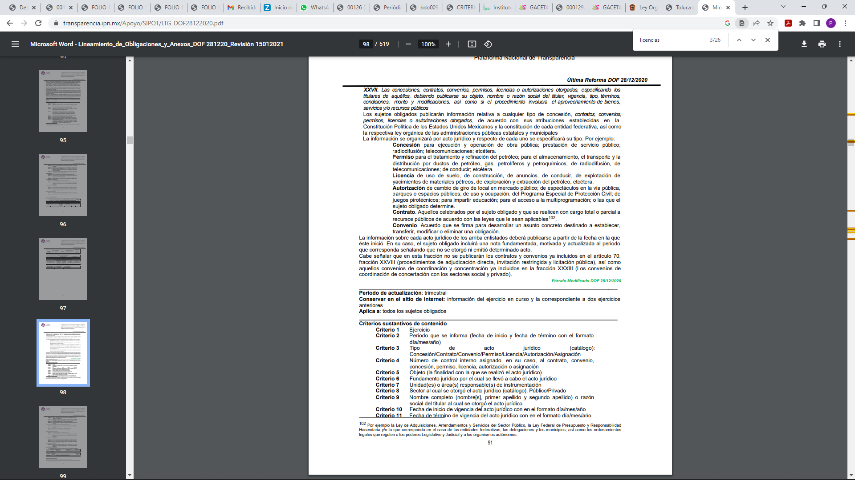

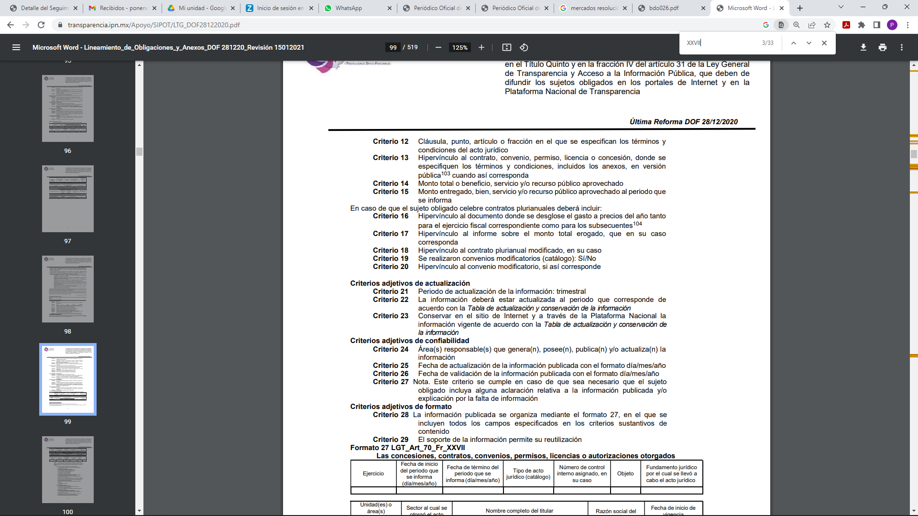

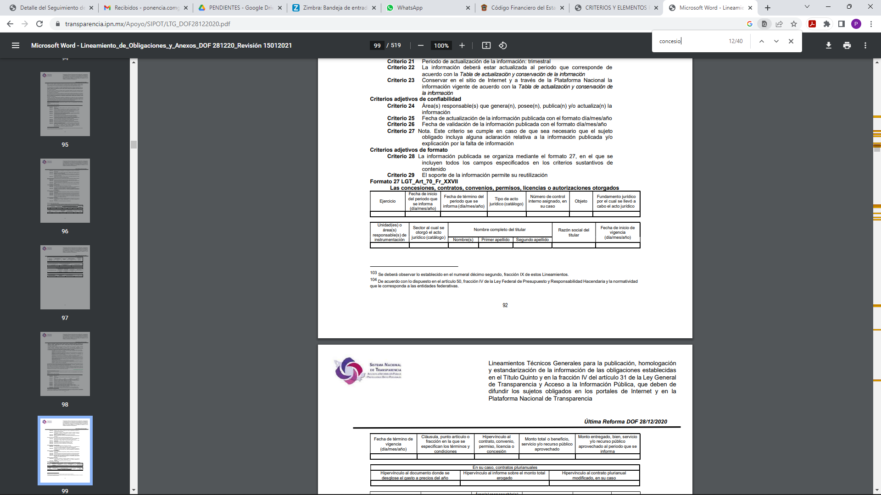

De ahí que, la información correspondiente al nombre, giro y número de local contenidos en los consentimientos de los locatarios del "Mercado Zaragoza" para ser re ubicados en el nuevo mercado ubicado a un costado de las oficinas de "Telmex", se considera por este este Organismo Garante como información pública y no confidencial como lo asevero el SUJETO OBLIGADO, en respuesta, ya que tratándose de concesiones, es criterio, que el nombre del titular, giro, domicilio del establecimiento y numero de local, es información que es considerada como pública, con excepción de la firma y domicilio particular de los locatarios en términos de lo señalado por el considerando quinto del presente fallo.

Luego entonces, los documentos en donde conste los consentimientos de los locatarios del "Mercado Zaragoza" para ser reubicados en el nuevo mercado, es información que puede ser entregada en versión pública, máxime que esta ya fue asumida por el SUJETO OBLIGADO; en términos de lo señalado por el criterio número 0002-11, emitido por Acuerdo del Pleno del Instituto de Transparencia y Acceso a la Información Pública del Estado de México y Municipios; publicado en el Periódico Oficial del Gobierno del Estado Libre y Soberano de México “Gaceta del Gobierno”, el diecinueve de octubre de dos mil once, cuyo rubro y texto refieren lo siguiente:

“CRITERIO 0002-11
INFORMACIÓN PÚBLICA, CONCEPTO DE, EN MATERIA DE TRANSPARENCIA. INTERPRETACIÓN SISTEMÁTICA DE LOS ARTÍCULOS 2°, FRACCIÓN V, XV, Y XVI, 3°, 4°, 11 Y 41. De conformidad con los artículos antes referidos, el derecho de acceso a la información pública, se define en cuanto a su alcance y resultado material, el acceso a los archivos, registros y documentos públicos, administrados, generados o en posesión de los órganos u organismos públicos, en virtud del ejercicio de sus funciones de derecho público, sin importar su fuente, soporte o fecha de elaboración.
En consecuencia el acceso a la información se refiere a que se cumplan cualquiera de los siguientes tres supuestos:
1) Que se trate de información registrada en cualquier soporte documental, que en ejercicio de las atribuciones conferidas, sea generada por los Sujetos Obligados;
2) Que se trate de información registrada en cualquier soporte documental, que en ejercicio de las atribuciones conferidas, sea administrada por los Sujetos Obligados, y
3) Que se trate de información registrada en cualquier soporte documental, que en ejercicio de las atribuciones conferidas, se encuentre en posesión de los Sujetos Obligados.” (Sic)

Además, es pertinente mencionar que, el artículo 18 de Ley de Transparencia y Acceso a la Información Pública del Estado de México y Municipios establece que los Sujetos Obligados tienen el ineludible compromiso de documentar todos los actos que deriven de sus atribuciones, funciones y competencias considerando desde su origen la eventual publicidad de la información como a continuación se observa:
“Artículo 18. Los sujetos obligados deberán documentar todo acto que derive del ejercicio de sus facultades, competencias o funciones, considerando desde su origen la eventual publicidad y reutilización de la información que generen.” (Sic)

Razones por las cuales lo procedente es ordenar el documento en donde consten los consentimientos de los locatarios del "Mercado Zaragoza" para ser reubicados en el nuevo mercado, indicado en la solicitud, vigentes al treinta de agosto del año dos mil veintidós y en versión pública conforme a lo señalado en el considerando quinto del presente fallo.
Quinto. Versión Pública. Para la entrega de la información, en razón de que el derecho de acceso a la información pública no es absoluto, sino que encuentra como excepciones que la información sobre la cual se peticiona el acceso, sea o contenga datos que deban ser clasificados en los términos que la misma Ley de la Materia señala, el SUJETO OBLIGADO tendrá que hacer la elaboración de una versión pública de los documentos que vaya entregar para dar cumplimiento a esta resolución, a fin de satisfacer el derecho de acceso a la información pública de la recurrente sin menoscabar el derecho a la protección de los datos personales de terceros.

Lo anterior, de conformidad a lo que señalan los artículos 3, fracciones IX, XX, XXXII, XLV; 6, 137 y 143 fracción I, de la Ley de Transparencia y Acceso a la Información Pública del Estado de México y Municipios vigente, que se leen como sigue:
“Artículo 3. Para los efectos de la presente Ley se entenderá por:
IX. Datos personales: La información concerniente a una persona, identificada o identificable según lo dispuesto por la Ley de Protección de Datos Personales del Estado de México;
XX. Información clasificada: Aquella considerada por la presente Ley como reservada o confidencial;
XXXII. Protección de Datos Personales: Derecho humano que tutela la privacidad de datos personales en poder de los sujetos obligados y sujetos particulares;
XLV. Versión pública: Documento en el que se elimine, suprime o borra la información clasificada como reservada o confidencial para permitir su acceso.”

“Artículo 6. Los datos personales son irrenunciables, intransferibles e indelegables, por lo que los sujetos obligados no deberán proporcionar o hacer pública la información que contenga, con excepción de aquellos casos en que deban hacerlo en observancia de las disposiciones aplicables. En el caso de los derechos de acceso, rectificación, cancelación u oposición; los principios, procedimientos, medidas de seguridad en el tratamiento y demás disposiciones en materia de datos personales, se deberá estar a lo dispuesto en las leyes de la materia.”

“Artículo 137. Cuando un mismo medio, impreso o electrónico, contenga información pública y reservada o confidencial, la Unidad de Transparencia para efectos de atender una solicitud de información, deberán elaborar una versión pública en la que se testen las partes o secciones clasificadas, indicando su contenido de manera genérica y fundando y motivando su clasificación.”
“Artículo 143. Para los efectos de esta Ley se considera información confidencial, la clasificada como tal, de manera permanente, por su naturaleza, cuando:
I. Se refiera a la información privada y los datos personales concernientes a una persona física o jurídica colectiva identificada o identificable;
II. Los secretos bancario, fiduciario, industrial, comercial, fiscal, bursátil y postal, cuya titularidad corresponda a particulares, sujetos de derecho internacional o a sujetos obligados cuando no involucren el ejercicio de recursos públicos; y
III. La que presenten los particulares a los sujetos obligados, de conformidad con lo dispuesto por las leyes o los tratados internacionales.” (Sic)

De los preceptos anteriores se desprende que cuando un documento que vaya a ser entregado vía acceso a la información pública, contenga tanto información de interés público como información que debe ser clasificada, se hará la entrega del mismo, testando las secciones o datos que deban ser clasificados; por ende el SUJETO OBLIGADO deberá proceder a testar los datos personales que se encuentren contenidos en los documentos a entregar por parte del SUJETO OBLIGADO para satisfacer el derecho de acceso a la información pública de la recurrente, esto es, los datos concernientes a una persona identificada o identificable, o aquellos datos que tengan el carácter de sensibles, es decir los que afectan la esfera más íntima de su titular o cuya utilización indebida pueda dar origen a discriminación o conlleven un riesgo grave para aquel de acuerdo a lo que señala la fracción XII del artículo 4 de la Ley de Protección de Datos Personales en Posesión de Sujetos Obligados del Estado de México.

Datos que deberá clasificar como confidenciales por tratarse precisamente de información privada, puesto que los datos personales son irrenunciables, intransferibles e indelegables y los Sujetos Obligados no deberán hacer entrega de los mismos a personas ajenas a su titular.

En ese contexto, la clasificación de la información no opera con la simple supresión de datos que se haga en los documentos de que se trate o con la simple decisión que tome el Servidor Público Habilitado o el Responsable de la Unidad de Transparencia del Sujeto Obligado, sino que ello deberá realizarse en términos de lo que disponen los artículos 49 fracción VIII, 53, fracción X y 59, fracción V, de la Ley en consulta, cuyo sentido literal es el siguiente:

“Artículo 49. Los Comités de Transparencia tendrán las siguientes atribuciones:
VIII. Aprobar, modificar o revocar la clasificación de la información…”
“Artículo 53. Las Unidades de Transparencia tendrán las siguientes funciones:
X. Presentar ante el Comité, el proyecto de clasificación de información…”
“Artículo 59. Los servidores públicos habilitados tendrán las funciones siguientes:
V. Integrar y presentar al responsable de la Unidad de Transparencia la propuesta de clasificación de información, la cual tendrá los fundamentos y argumentos en que se basa dicha propuesta…”(Sic)

Denotándose de dichos elementos normativos que el determinar la clasificación de la información es un trabajo en conjunto tanto de los Servidores Públicos Habilitados, de las Unidades de Transparencia y del Comité de Transparencia del SUJETO OBLIGADO, teniendo el deber los primeros de ellos de presentar ante la Unidad de Transparencia la propuesta de la clasificación de la información, para que luego ésta presente ante al Comité de Transparencia de así resultar procedente el proyecto de clasificación de la información y finalmente sea éste último quien apruebe, modifique o revoque la clasificación de la información solicitada.

Para lo cual, a su vez en el caso de información de carácter confidencial, se debe atender a lo que señala el artículo 149 de la Ley de Transparencia Local vigente, que se lee como sigue:

“Artículo 149. El acuerdo que clasifique la información como confidencial deberá contener un razonamiento lógico en el que demuestre que la información se encuentra en alguna o algunas de las hipótesis previstas en la presente Ley.”(Sic)

Es decir, el SUJETO OBLIGADO a través de su Comité de Transparencia, deberá elaborar acuerdo que contenga un razonamiento lógico con el que se demuestre que la información que se testa de las versiones públicas que se sirva elaborar, encuadra en alguna de las hipótesis que contempla la Ley de la Materia en su artículo 143; ya que de lo contrario, se crearía la incertidumbre jurídica en relación a si lo entregado es formalmente una versión pública, o un documento ilegible, incompleto o tachado; en otras palabras si no se exponen de manera puntual las razones de la versión pública de la documentación entregada se estaría violentando el derecho de acceso a la información de la parte solicitante.

Para el caso, de las firmas de los locatarios, es información confidencial; por lo que no puede otorgarse a terceros, dada la confidencialidad que distingue a sus elementos.
Sobre la firma, es confidencial toda vez que se refiere a la firma un particular o rubrica, ya que la misma tiene su origen en la grafología también conocida como firma manuscrita y como firma ológrafica, del mismo es considerada como una escritura gráfica o manuscrito que representa el título que una persona escribe de su propia mano, y tiene fines de identificadoras, jurídicos, bancarios, representativos y diplomáticos.
Sobre el domicilio particular, de acuerdo a lo señalado en los artículos 2.3 y 2.5 del Código Civil del Estado de México, el domicilio es un atributo de la personalidad y un derecho de las personas; además que tiene como propósito que una persona pueda establecerse temporal o permanentemente en un lugar determinado, para habitar, por consiguiente se considera como un dato personal que debe ser protegido por el SUJETO OBLIGADO.

Al respecto, se destaca que la versión pública que elabore el SUJETO OBLIGADO debe cumplir con las formalidades exigidas en la Ley; es decir, resulta necesario que el Comité de Transparencia del SUJETO OBLIGADO emita el Acuerdo de Clasificación correspondiente debidamente fundado y motivado, que sustente la versión pública, el cual deberá cumplir cabalmente con las formalidades previstas en el artículo 137 de la Ley de Transparencia y Acceso a la Información Pública del Estado de México y Municipios, ya expuesto; así como con los numerales aplicables de los LINEAMIENTOS GENERALES EN MATERIA DE CLASIFICACIÓN Y DESCLASIFICACIÓN DE LA INFORMACIÓN, ASÍ COMO PARA LA ELABORACIÓN DE VERSIONES PÚBLICAS, publicados en el Diario Oficial de la Federación en fecha quince de abril del año dos mil dieciséis, mediante Acuerdo del Consejo Nacional del Sistema Nacional de Transparencia, Acceso a la Información Pública y Protección de Datos Personales, que literalmente expresan:

Lineamientos Generales en materia de Clasificación y Desclasificación de la Información, así como para la elaboración de Versiones Públicas
“Segundo.- Para efectos de los presentes Lineamientos Generales, se entenderá por:
XVIII. Versión pública: El documento a partir del que se otorga acceso a la información, en el que se testan partes o secciones clasificadas, indicando el contenido de éstas de manera genérica, fundando y motivando la reserva o confidencialidad, a través de la resolución que para tal efecto emita el Comité de Transparencia.
Cuarto. Para clasificar la información como reservada o confidencial, de manera total o parcial, el titular del área del sujeto obligado deberá atender lo dispuesto por el Título Sexto de la Ley General, en relación con las disposiciones contenidas en los presentes lineamientos, así como en aquellas disposiciones legales aplicables a la materia en el ámbito de sus respectivas competencias, en tanto estas últimas no contravengan lo dispuesto en la Ley General.
Los sujetos obligados deberán aplicar, de manera estricta, las excepciones al derecho de acceso a la información y sólo podrán invocarlas cuando acrediten su procedencia.
Quinto. La carga de la prueba para justificar toda negativa de acceso a la información, por actualizarse cualquiera de los supuestos de clasificación previstos en la Ley General, la Ley Federal y leyes estatales, corresponderá a los sujetos obligados, por lo que deberán fundar y motivar debidamente la clasificación de la información ante una solicitud de acceso o al momento en que generen versiones públicas para dar cumplimiento a las obligaciones de transparencia, observando lo dispuesto en la Ley General y las demás disposiciones aplicables en la materia.
Sexto. Los sujetos obligados no podrán emitir acuerdos de carácter general ni particular que clasifiquen documentos o expedientes como reservados, ni clasificar documentos antes de que se genere la información o cuando éstos no obren en sus archivos.
La clasificación de información se realizará conforme a un análisis caso por caso, mediante la aplicación de la prueba de daño y de interés público.
Séptimo. La clasificación de la información se llevará a cabo en el momento en que:
I. Se reciba una solicitud de acceso a la información;
II. Se determine mediante resolución de autoridad competente, o
III. Se generen versiones públicas para dar cumplimiento a las obligaciones de transparencia previstas en la Ley General, la Ley Federal y las correspondientes de las entidades federativas.
Los titulares de las áreas deberán revisar la clasificación al momento de la recepción de una solicitud de acceso a la información, para verificar si encuadra en una causal de reserva o de confidencialidad.
Octavo. Para fundar la clasificación de la información se debe señalar el artículo, fracción, inciso, párrafo o numeral de la ley o tratado internacional suscrito por el Estado mexicano que expresamente le otorga el carácter de reservada o confidencial.
Para motivar la clasificación se deberán señalar las razones o circunstancias especiales que lo llevaron a concluir que el caso particular se ajusta al supuesto previsto por la norma legal invocada como fundamento.
En caso de referirse a información reservada, la motivación de la clasificación también deberá comprender las circunstancias que justifican el establecimiento de determinado plazo de reserva.
Tratándose de información clasificada como confidencial respecto de la cual se haya determinado su conservación permanente por tener valor histórico, ésta conservará tal carácter de conformidad con la normativa aplicable en materia de archivos.
Los documentos contenidos en los archivos históricos y los identificados como históricos confidenciales no serán susceptibles de clasificación como reservados.
Noveno. En los casos en que se solicite un documento o expediente que contenga partes o secciones clasificadas, los titulares de las áreas deberán elaborar una versión pública fundando y motivando la clasificación de las partes o secciones que se testen, siguiendo los procedimientos establecidos en el Capítulo IX de los presentes lineamientos.
Décimo. Los titulares de las áreas, deberán tener conocimiento y llevar un registro del personal que, por la naturaleza de sus atribuciones, tenga acceso a los documentos clasificados. Asimismo, deberán asegurarse de que dicho personal cuente con los conocimientos técnicos y legales que le permitan manejar adecuadamente la información clasificada, en los términos de los Lineamientos para la Organización y Conservación de Archivos.
En ausencia de los titulares de las áreas, la información será clasificada o desclasificada por la persona que lo supla, en términos de la normativa que rija la actuación del sujeto obligado.
Décimo primero. En el intercambio de información entre sujetos obligados para el ejercicio de sus atribuciones, los documentos que se encuentren clasificados deberán llevar la leyenda correspondiente de conformidad con lo dispuesto en el Capítulo VIII de los presentes lineamientos.
[…]
CAPÍTULO VIII
DE LA LEYENDA DE CLASIFICACIÓN
Quincuagésimo. Los titulares de las áreas de los sujetos obligados podrán utilizar los formatos contenidos en el presente Capítulo como modelo para señalar la clasificación de documentos o expedientes, sin perjuicio de que establezcan los propios.
[…]
Quincuagésimo tercero. El formato para señalar la clasificación parcial de un documento, es el siguiente:
 | Concepto | Dónde:
Sello oficial o logotipo del sujeto obligado | Fecha de clasificación | Se anotará la fecha en la que el Comité de Transparencia confirmó la clasificación del documento, en su caso.
Sello oficial o logotipo del sujeto obligado | Área | Se señalará el nombre del área del cual es titular quien clasifica.
Sello oficial o logotipo del sujeto obligado | Información reservada | Se indicarán, en su caso, las partes o páginas del documento que se clasifican como reservadas. Si el documento fuera reservado en su totalidad, se anotarán todas las páginas que lo conforman. Si el documento no contiene información reservada, se tachará este apartado.
Sello oficial o logotipo del sujeto obligado | Periodo de reserva | Se anotará el número de años o meses por los que se mantendrá el documento o las partes del mismo como reservado.
Sello oficial o logotipo del sujeto obligado | Fundamento legal | Se señalará el nombre del ordenamiento, el o los artículos, fracción(es), párrafo(s) con base en los cuales se sustente la reserva.
Sello oficial o logotipo del sujeto obligado | Ampliación del periodo de reserva | En caso de haber solicitado la ampliación del periodo de reserva originalmente establecido, se deberá anotar el número de años o meses por los que se amplía la reserva.
Sello oficial o logotipo del sujeto obligado | Confidencial | Se indicarán, en su caso, las partes o páginas del documento que se clasifica como confidencial. Si el documento fuera confidencial en su totalidad, se anotarán todas las páginas que lo conforman. Si el documento no contiene información confidencial, se tachará este apartado.
Sello oficial o logotipo del sujeto obligado | Fundamento legal | Se señalará el nombre del ordenamiento, el o los artículos, fracción(es), párrafo(s) con base en los cuales se sustente la confidencialidad.
Sello oficial o logotipo del sujeto obligado | Rúbrica del titular del área | Rúbrica autógrafa de quien clasifica.
Sello oficial o logotipo del sujeto obligado | Fecha de desclasificación | Se anotará la fecha en que se desclasifica el documento.
Sello oficial o logotipo del sujeto obligado | Rúbrica y cargo del servidor público | Rúbrica autógrafa de quien desclasifica.

Efectivamente, cuando se clasifica información como confidencial es importante someterlo al Comité de Transparencia, quien debe confirmar, modificar o revocar la clasificación.

Por lo tanto, la entrega de documentos en su versión pública debe acompañarse necesariamente del Acuerdo del Comité de Transparencia que la sustente, en el que se expongan los fundamentos y razonamientos que llevaron al SUJETO OBLIGADO a testar, suprimir o eliminar datos de dicho soporte documental, ya que no hacerlo implica que lo entregado no es legal ni formalmente una versión pública, sino más bien una documentación ilegible, incompleta o tachada; pues no señalar las razones por las que no se aprecian determinados datos -ya sea porque se testan o suprimen- deja al solicitante en estado de incertidumbre, al no conocer o comprender porque no aparecen en la documentación respectiva, es decir, si no se exponen de manera puntual las razones de ello se estaría violentando desde un inicio el derecho de acceso a la información del solicitante, por lo que el acuerdo respectivo, deberá hacerse del conocimiento de la recurrente.

De este modo, como ha sido señalado en la presente resolución, en armonía entre los principios constitucionales de máxima publicidad y de protección de datos personales, la Ley de Transparencia y Acceso a la Información Pública del Estado de México y Municipios permite la elaboración de versiones públicas en las que se suprima aquella información relacionada con la vida privada.

Así, con fundamento en lo prescrito en los artículos 5 párrafos trigésimo, trigésimo primero y trigésimo segundo de la Constitución Política del Estado Libre y Soberano de México; 2, fracción II; 29, 36 fracciones I y II; 176, 178, 181, 185 y 186 fracción II de la Ley de Transparencia y Acceso a la Información Pública del Estado de México y Municipios, este Pleno:
- R E S U E L V E:
Primero. Resultan fundados los motivos de inconformidad hechos valer por el RECURRENTE en el Recurso de Revisión 15089/INFOEM/IP/RR/2022, por lo que, en términos del considerando Cuarto de esta resolución, se REVOCA la respuesta emitida por el SUJETO OBLIGADO.
Segundo. Se ORDENA al SUJETO OBLIGADO a que, en términos del Considerando Cuarto y Quinto de la presente resolución, haga entrega vía SAIMEX, en versión pública, del documento o documentos en donde conste lo siguiente:
- Los consentimientos de los locatarios del "Mercado Zaragoza" para ser reubicados en el nuevo mercado, indicado en la solicitud de acceso a la información, vigentes al treinta de agosto del año dos mil veintidós.
Debiendo emitir el Acuerdo del Comité de Transparencia de acuerdo con la Ley de Transparencia y Acceso a la Información Pública del Estado de México y Municipios, en el que funde y motive las razones sobre los datos que se supriman o eliminen de los soportes documentales objeto de las versiones públicas que se formulen y se pongan a disposición de la parte Recurrente, mismo que igualmente hará de su conocimiento.
Tercero. Notifíquese vía SAIMEX, al Responsable de la Unidad de Transparencia del SUJETO OBLIGADO la presente resolución, para que conforme al artículo 186, último párrafo y 189, párrafo segundo de la Ley de Transparencia y Acceso a la Información Pública del Estado de México y Municipios dé cumplimiento a lo ordenado dentro del plazo de diez días hábiles, debiendo informar a este Instituto en un plazo de tres días hábiles siguientes sobre el cumplimiento dado.

Cuarto. Notifíquese vía SAIMEX, a la parte RECURRENTE la presente resolución, así como, que de conformidad con lo establecido en el artículo 196 de la Ley de Transparencia y Acceso a la Información Pública del Estado de México y Municipios, podrá impugnar la presente resolución vía Juicio de Amparo en los términos de las leyes aplicables.

Quinto. De conformidad con el artículo 198 de la Ley de Transparencia y Acceso a la Información Pública del Estado de México y Municipios, de considerarlo procedente, el SUJETO OBLIGADO de manera fundada y motivada, podrá solicitar una ampliación de plazo para el cumplimiento de la presente resolución.
ASÍ LO RESUELVE, POR UNANIMIDAD DE VOTOS, EL PLENO DEL INSTITUTO DE TRANSPARENCIA, ACCESO A LA INFORMACIÓN PÚBLICA Y PROTECCIÓN DE DATOS PERSONALES DEL ESTADO DE MÉXICO Y MUNICIPIOS, CONFORMADO POR LOS COMISIONADOS JOSÉ MARTÍNEZ VILCHIS, MARÍA DEL ROSARIO MEJÍA AYALA, SHARON CRISTINA MORALES MARTÍNEZ, LUIS GUSTAVO PARRA NORIEGA Y GUADALUPE RAMÍREZ PEÑA; EN LA DÉCIMA SESIÓN ORDINARIA CELEBRADA EL QUINCE DE MARZO DEL DOS MIL VEINTITRÉS, ANTE EL SECRETARIO TÉCNICO DEL PLENO ALEXIS TAPIA RAMÍREZ.

